黄陂区2025年餐饮服务单位食品安全“红黑榜”

（第一期）

为进一步压实餐饮服务经营者食品安全主体责任，提高广大消费者用餐安全，加强社会监督效能，引导餐饮行业自律，近期，黄陂区市场监督管理局按照统一部署，组织开展了夏季餐饮食品安全“护航行动”活动，根据现场检查情况，现公布2025年第一期黄陂区餐饮服务单位食品安全“**红**黑****榜”（以下排名不分先后）。

一、**红榜**

（一）武汉市黄陂区李集勇子面馆

经营地址：黄陂区李家集街天平街69号1栋1楼1号

上榜理由：该店证照齐全，用餐区干净整洁，操作间清洁卫生，摆放有序。

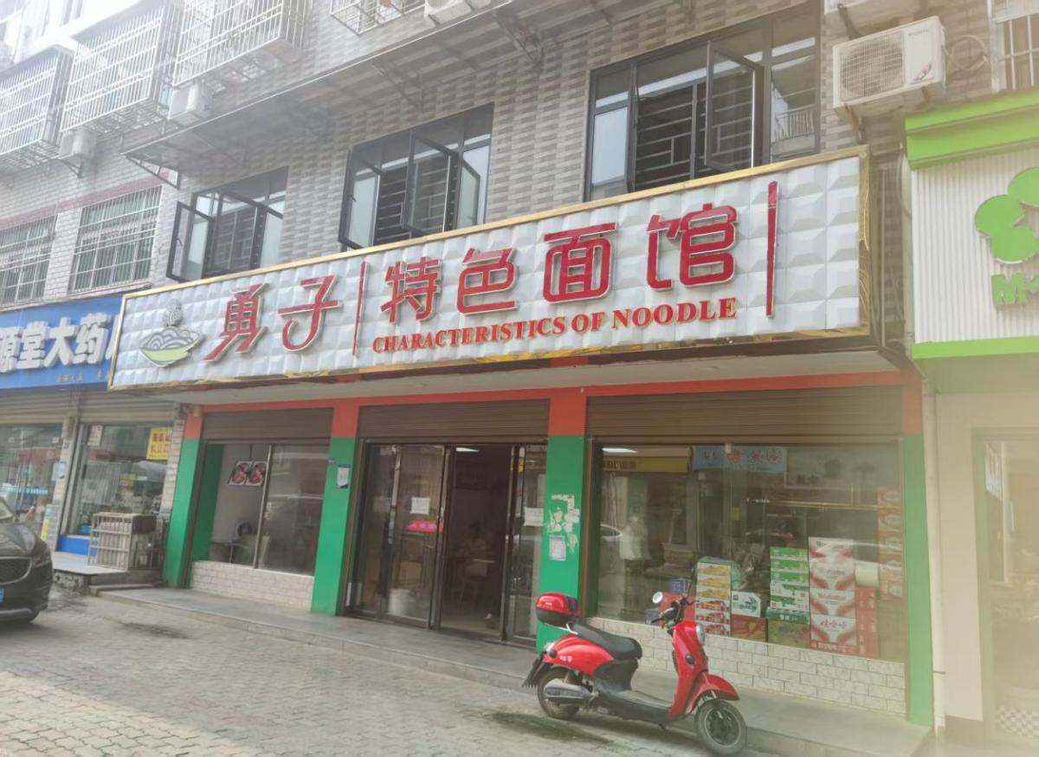

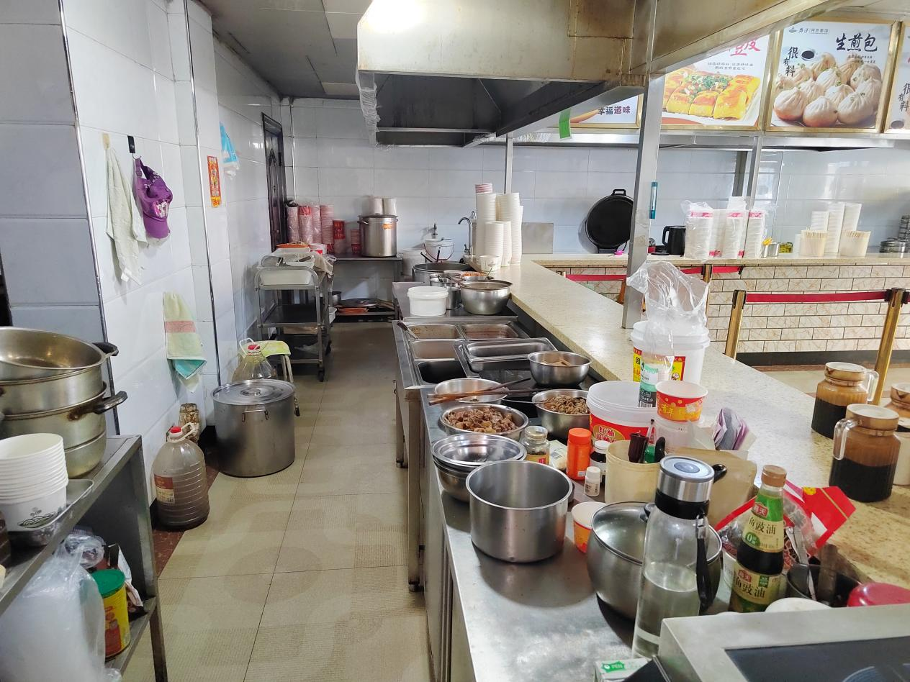

（二）黄陂区农佳一碗餐饮馆

经营地址：黄陂区李家集街博才路48号1栋1楼5-7号

上榜理由：该店证照齐全，操作间干净整洁，清洗消毒设施齐全，卫生条件良好。

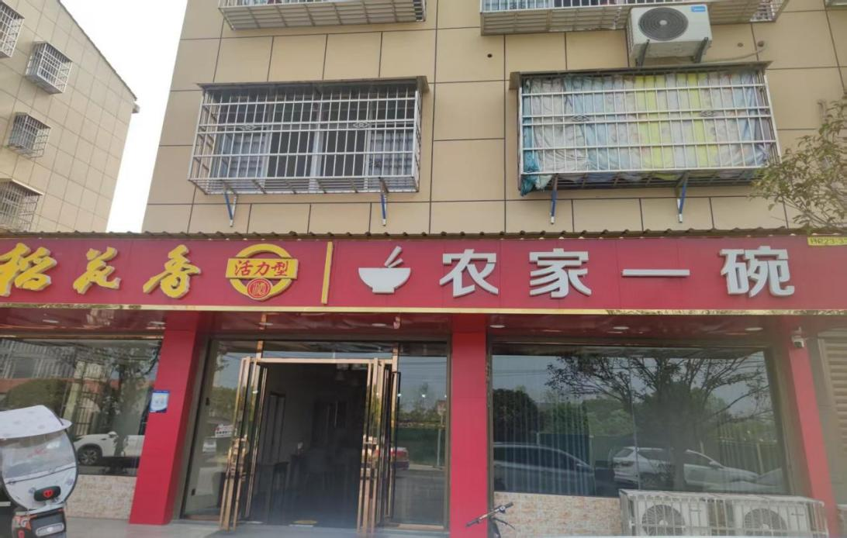

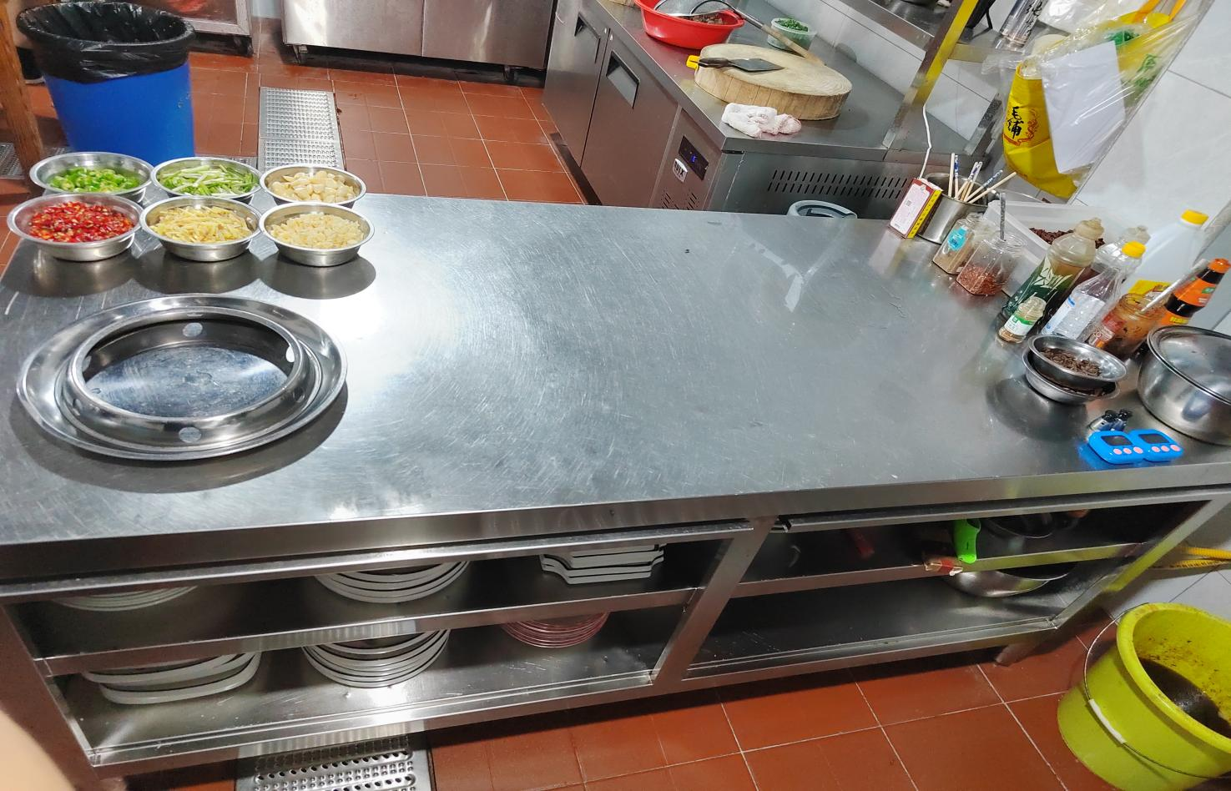

（三）武汉市黄陂区锦湖楼餐饮店

经营地址：天河街道泗桥社区春建里20号一楼

上榜理由：该店证照公示齐全、后厨卫生条件良好、货品摆放整齐、用餐环境良好。

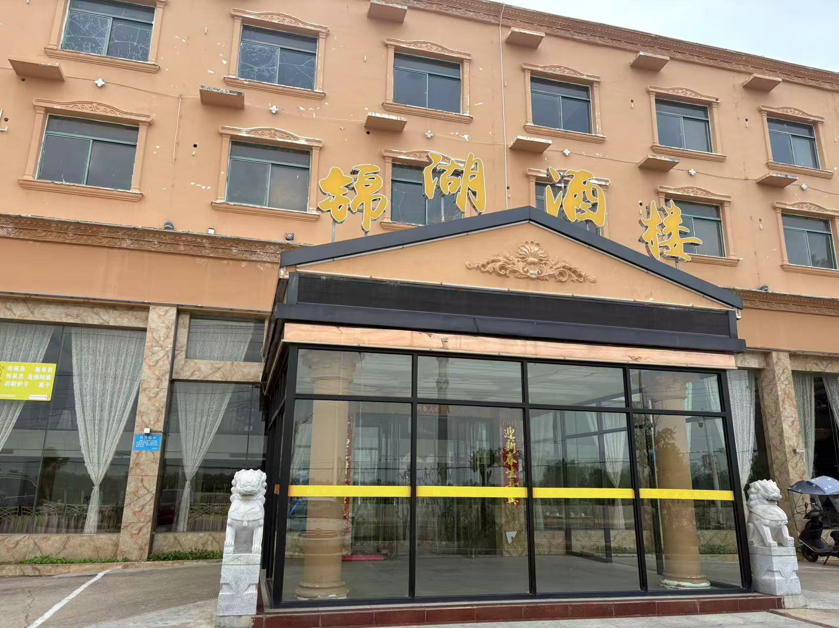

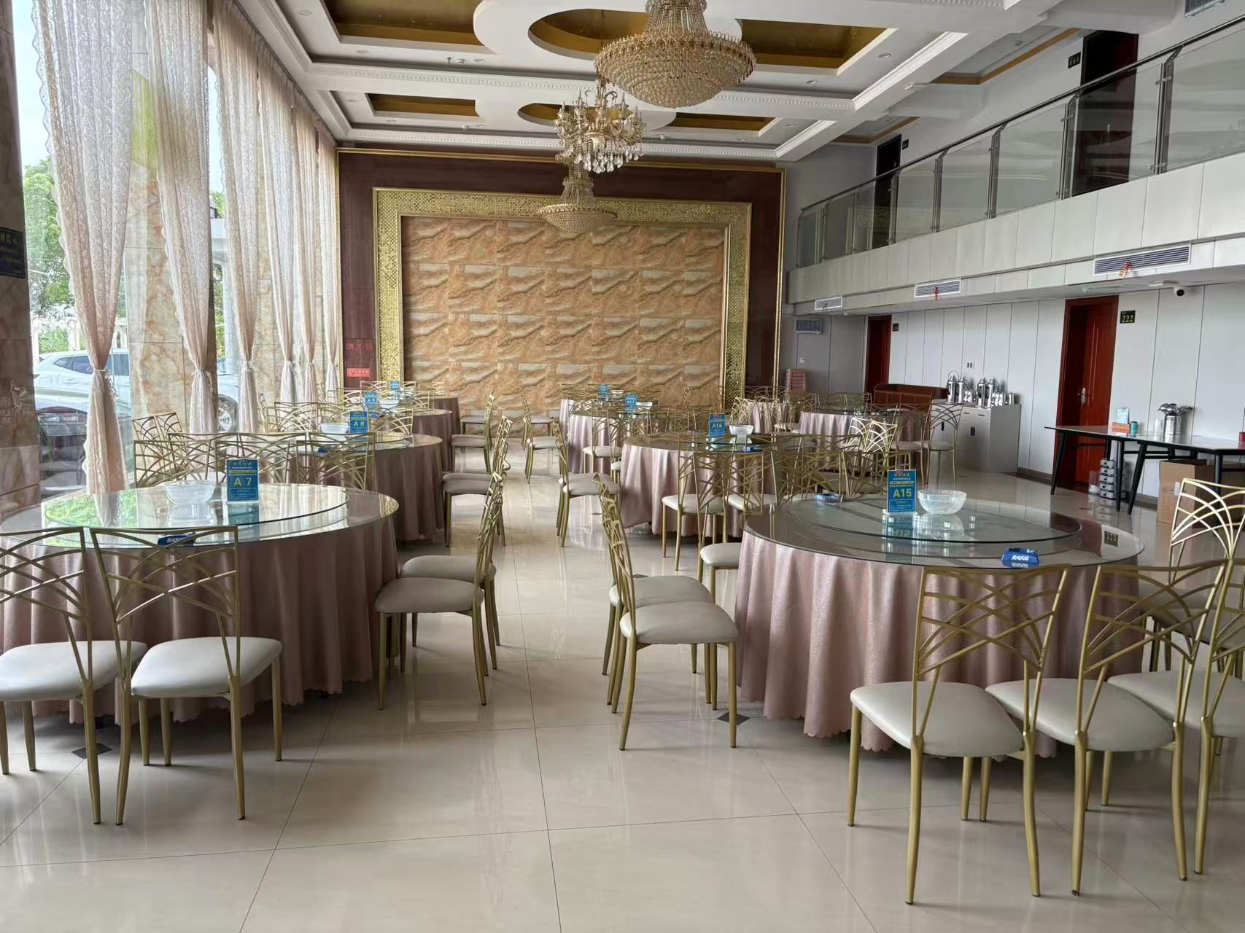

（四）武汉市黄陂区天河街胡刚华莱士汉堡店

经营地址：天河街天河道142号4栋1层

上榜理由：该店经营场所用餐环境整洁，后厨干净卫生, 食材储存规范。

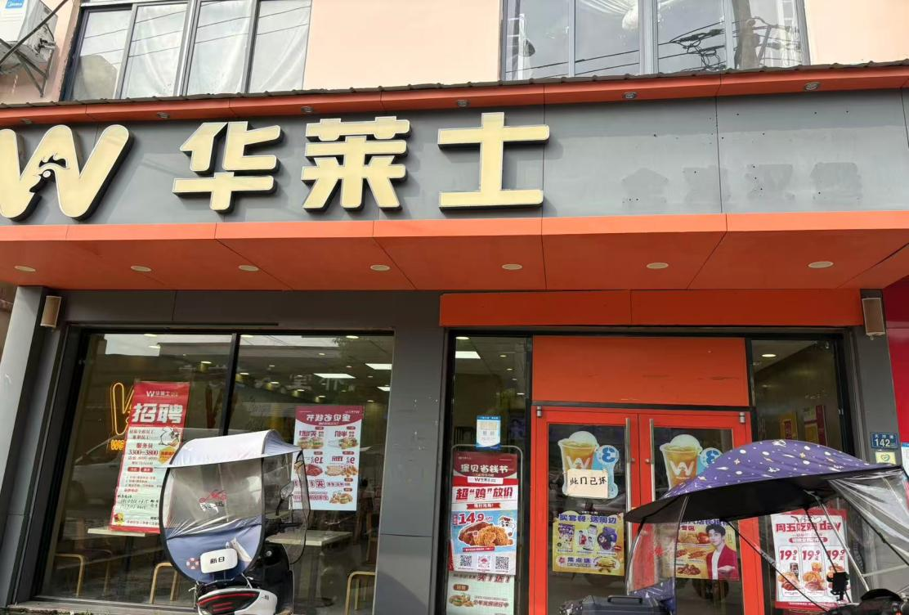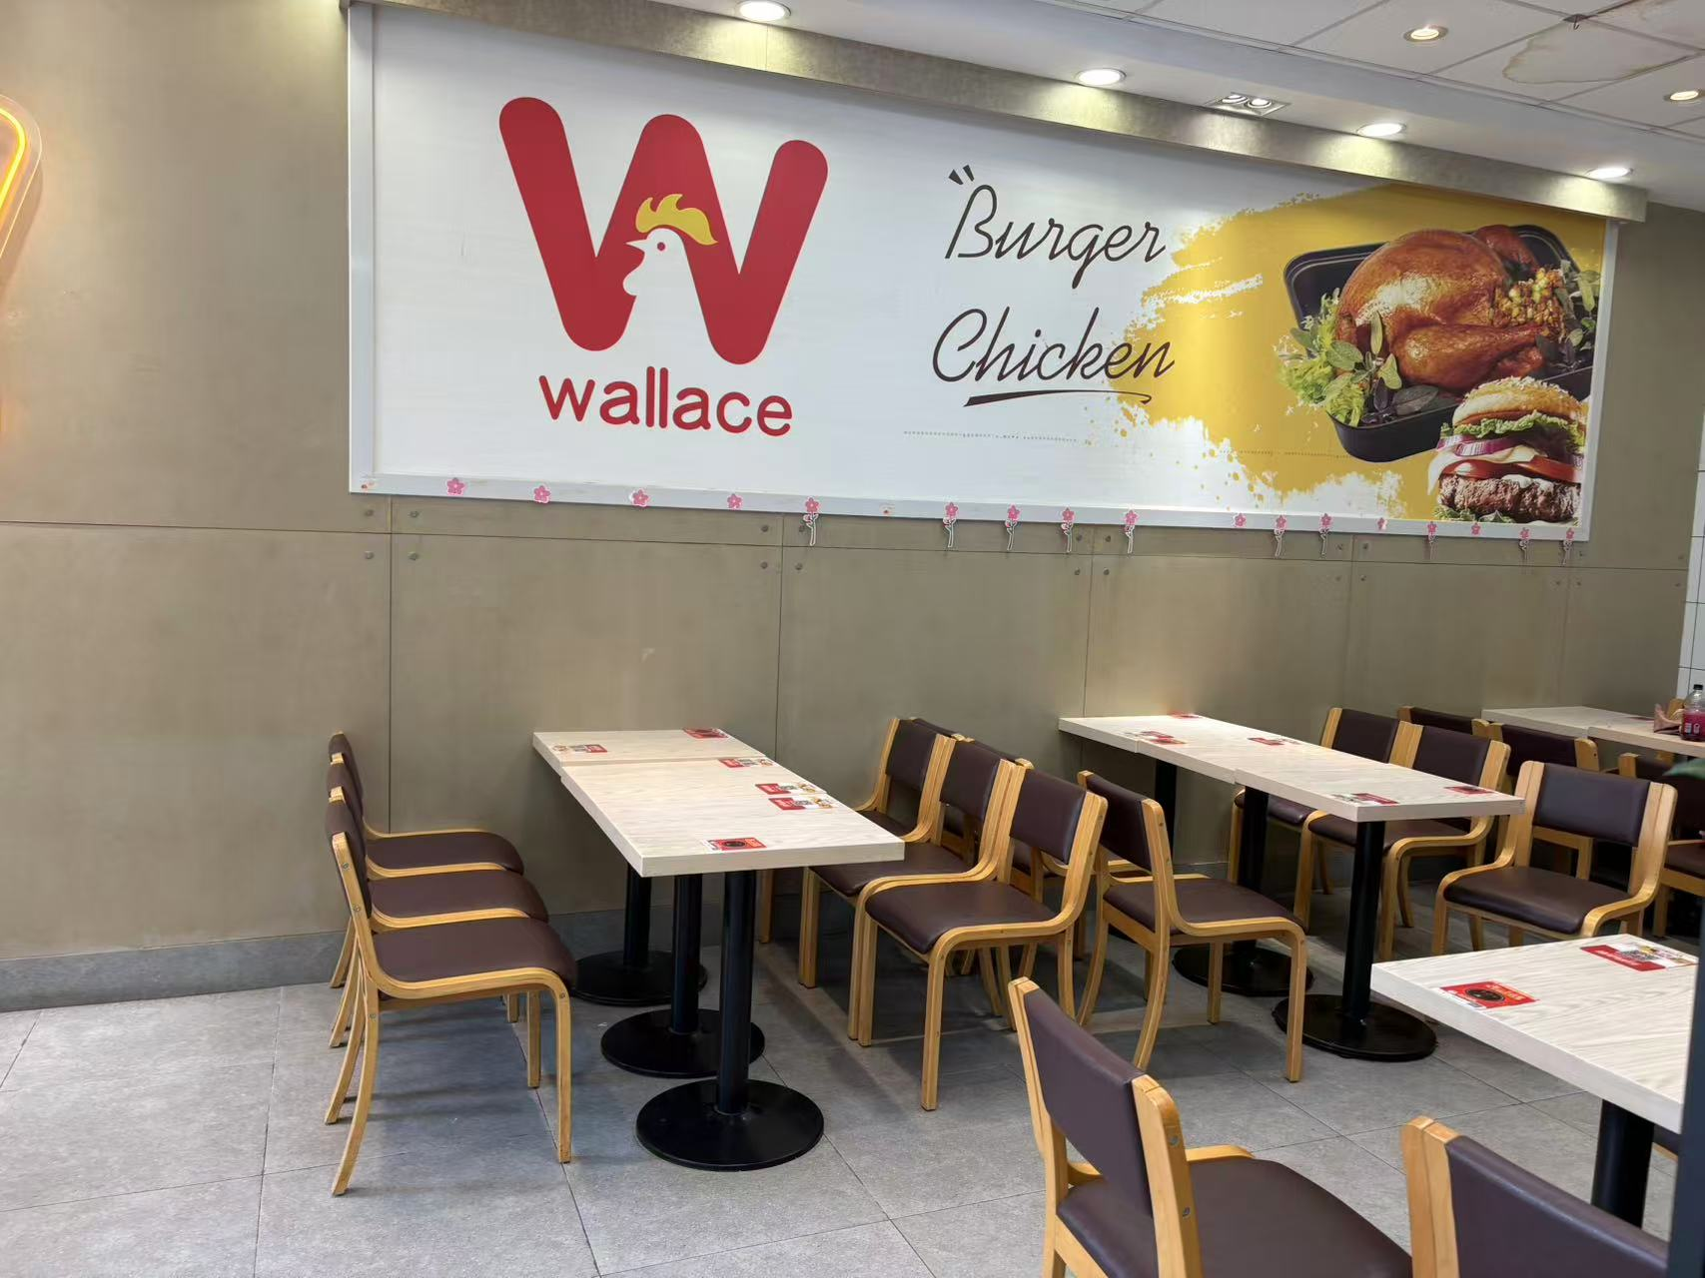

二、黑榜

（一）黄陂区珍蔚餐饮店

经营地址：黄陂区李家集街工业园路（临）5号1栋1楼9号

上榜理由：该店“三防”设施不全，操作间油污严重，餐厨废弃物未按规定存放清理。

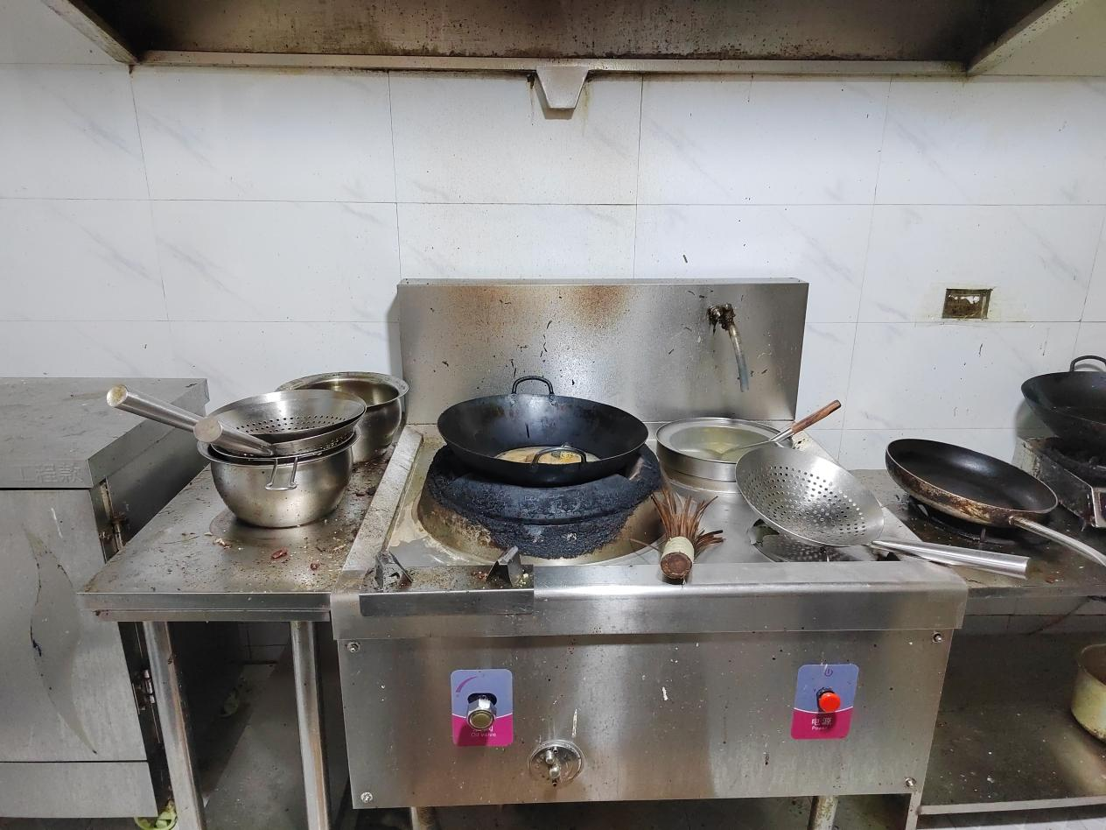

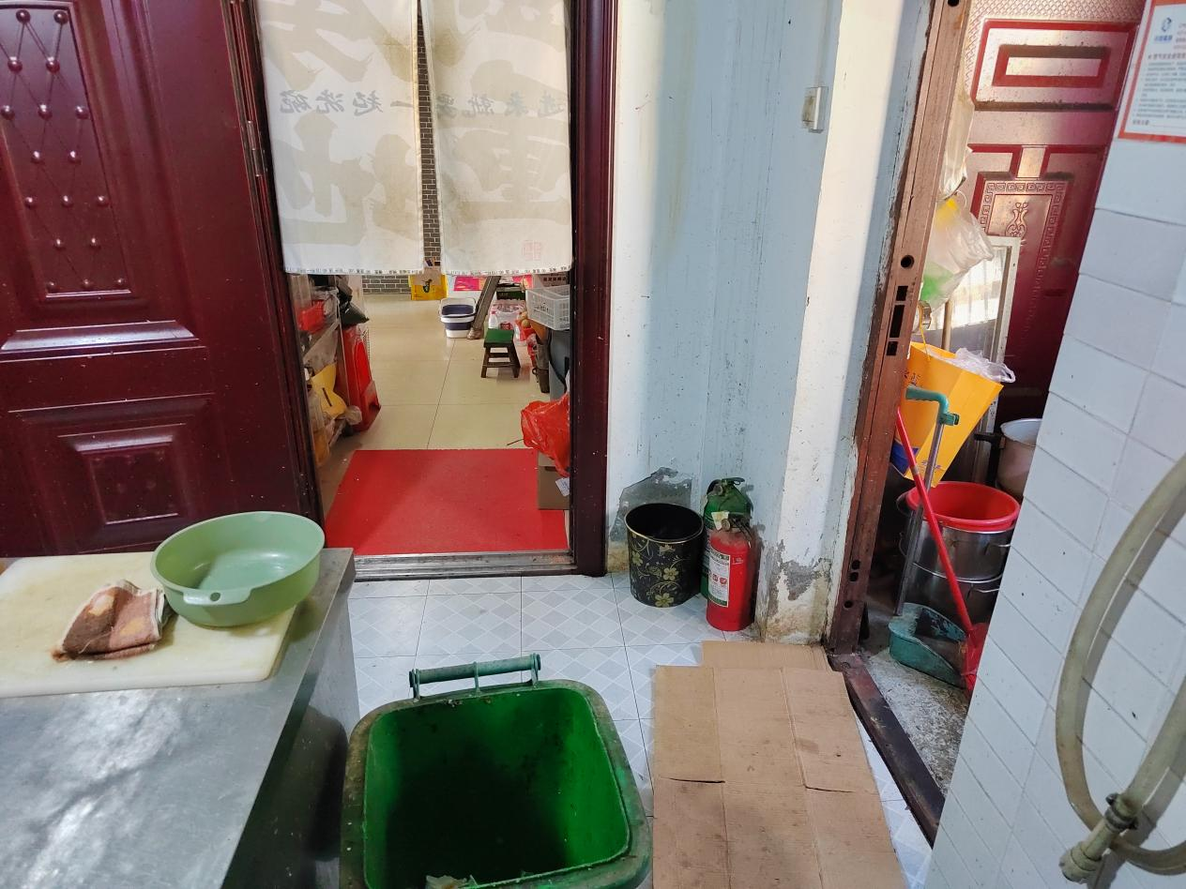

（二）武汉市黄陂区李集长军早点店

经营地址：黄陂区李家集街李集大道247号

上榜理由：该店操作间杂乱，“三防”设施不全，地面油污严重，食品原料储存不规范。

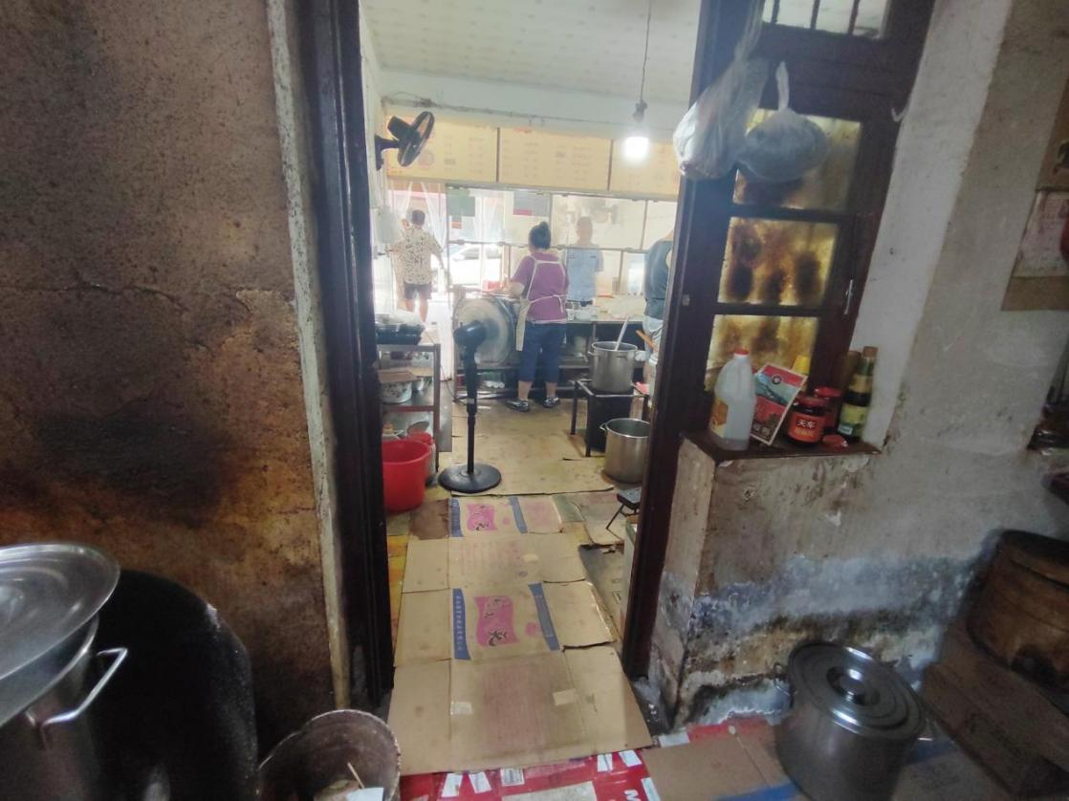

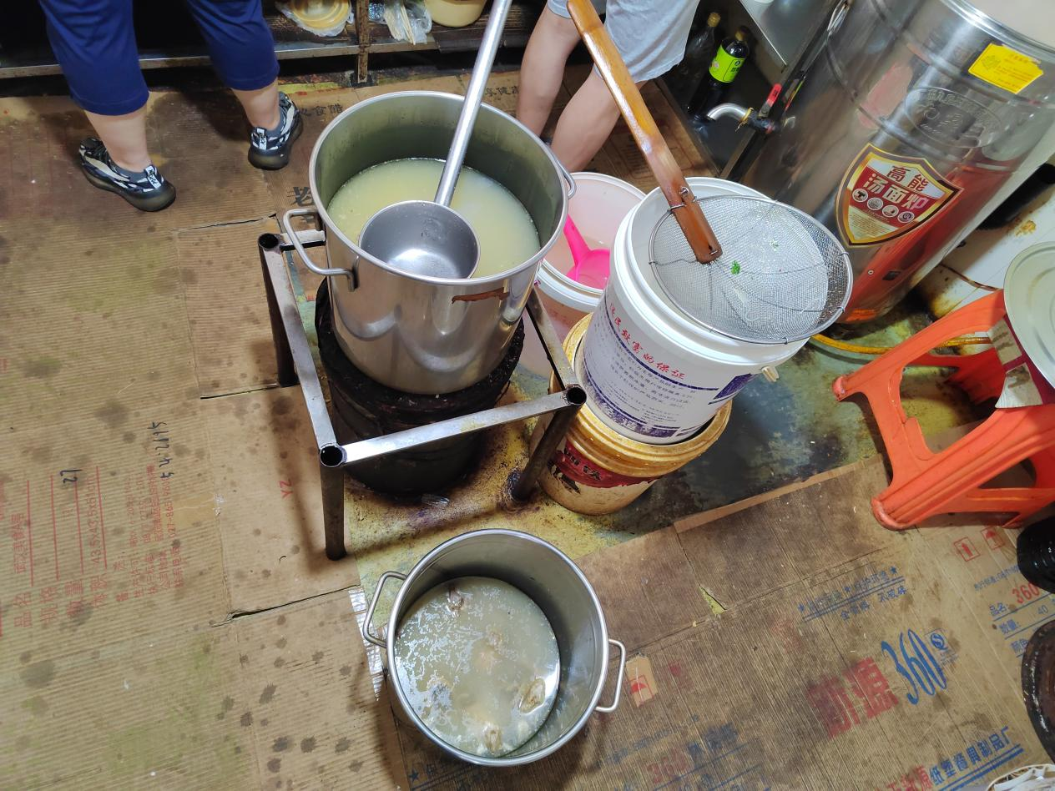

（三）武汉市黄陂区天河街炊事班餐饮店

经营地址：天河街天安道224号

上榜理由：该店物品摆放杂乱，后厨环境差

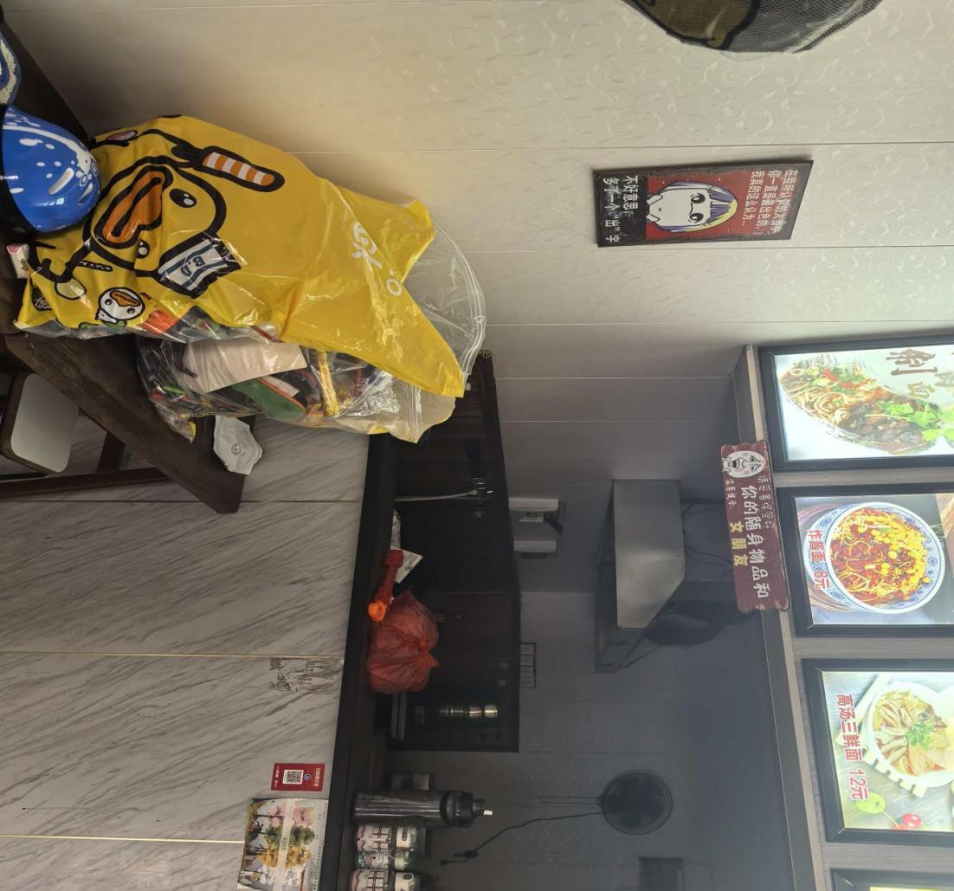

（四）武汉市黄陂区天河好再来家常菜馆

经营地址：天河街道河露街33号

上榜理由：该店后厨卫生环境差，物品摆放杂乱，餐厨废弃物未按规定存放清理。

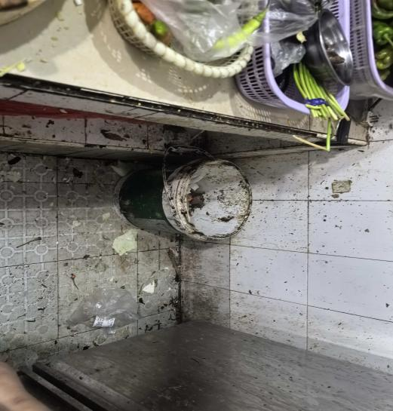

“红黑榜”名单实行动态管理，被列入“黑榜”的餐饮单位整改到位经验收达标后，可申请移出“黑榜”。